Questo è fantastico.....!
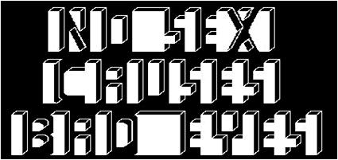
Se non riuscite a leggere niente tirate gli occhi a mandorla come quelli di un giapponese (oppure potete guardarlo da lontano… così la spiegazione diventa ovvia).

